Comment rédiger une conclusion

La conclusion résume les points principaux de la composition. Elle comprend deux parties :

1. Le rappel de l'idée principale
- on résumé brièvement les idées dont on a parlé (1-2 phrases), en différents mots
- on rappelle la position prise dans l'introduction (la thèse)
- on confirme la thèse de départ (il est clair que, on voit bien que etc.)

2. L'ouverture du sujet
- on établit des liens, si c'est possible (avec la littérature, l'actualité, le monde extérieur etc.)
- on formule un jugement
- on évite les banalités et les lieux communs (ex. c'est bon, je l'aime, j'espère que etc.)

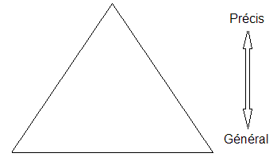
La pyramide
Une bonne conclusion:
- reprend la thèse mais en d'autres mots
- montre au lecteur que cette composition était importante
- fait réfléchir le lecteur après l'avoir lue (en posant des questions?)
- convainc le lecteur que l'opinion prise dans la composition (la thèse) est correcte
- évite l'expression "en conclusion"
**Note qu'on ne peut jamais introduire de nouvelles informations dans la conclusion

